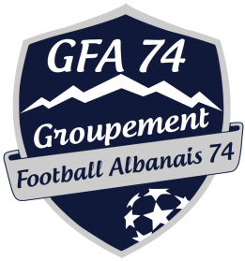
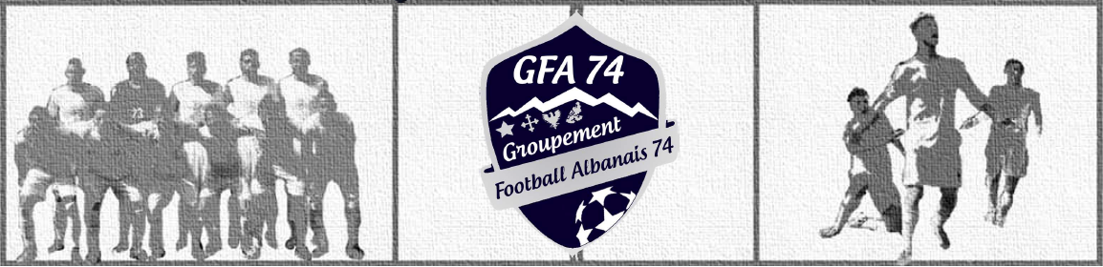

INSCRIPTIONS 2017 - 2018

Cette année une caution de 30€ sera exigée.
Le chèque de caution sera encaissé en fin de saison si les responsables du joueur n’ont pas participé à au moins deux déplacements.
CATEGORIES ET COTISATIONS :

« MOINS DE 13 ANS » Nés en 2005 – 2006 150 €uros
« MOINS DE 15 ANS » Nés en 2003 – 2004 150 €uros
« MOINS DE 17 ANS » Nés en 2001 – 2002 150 €uros
« MOINS DE 19 ANS » Nés en 1999 – 2000 150 €uros

- Ces cotisations s’entendent pour 1 enfant ; pour un 2ème enfant inscrit dans le groupement, la cotisation est de 130€. Pour les cas particulier d’un enfant dépendant du groupement, et l’autre de l’Ecole de Football d’un des quatre clubs, se rapprocher du club en question (Marigny, Marcellaz, Rumilly ou Vallières)

PIECES A FOURNIR :

L’ensemble des documents suivants sera à rapporter lors des permanences d’inscription les :
- samedi 17 juin (09h00-12h00) à Rumilly
- vendredi 23 juin (17h00 à 20h00) à Vallières

Cette année la ligue réforme les demandes de licences (les certificats médicaux seront valables 3 ans)

Deux cas de figures :
 | Renouvellement | Nouveau licencié
Demande de licence | A contrôler, vérifier, signer | A compléter
Photo d’identité couleur | Cela sera spécifié en haut à droite de votre demande (sous saison 2017-18) | A fournir (nom et prénom du joueur au verso)
Pièces annexes | Aucune | Copie d’une pièce d’identité ou extrait d’acte de naissance
Fiche de renseignement | A compléter | A compléter
Certificat médical | Remplir le questionnaire santé, la visite chez le médecin n’est plus obligatoire | La demande de licence doit être signée par le médecin

- Modalités de paiements : le règlement de la licence sera encaissé par le club d’origine de votre enfant. Aussi, chacun se doit de respecter les modalités d’encaissement de son club d’origine. Voir tableau ci-dessous :

 | Marigny | Marcellaz | Rumilly | Vallières
Espèces | Oui | Oui | Oui | Oui
Chèques (payable en 3 chèques) | Oui | Oui | Oui | Oui
Chèques Vacances ou coupons sports | Non | Non | Oui | Oui
Participation CE (le club fournit une facture) | Oui | Oui | Oui | Oui
Aide Mairie | Non | Non | Oui* | Non
*Les familles qui bénéficient de l’aide de la Mairie, doivent au préalable contacter l’Espace Croisollet.

EQUIPEMENTS OFFERTS AVEC LA LICENCE

Le prix de l’adhésion comprend : la licence, un survêtement (qui sera obligatoire les jours de match), le short, les chaussettes. La taille du survêtement sera à essayer et à préciser le jour de l’inscription.

